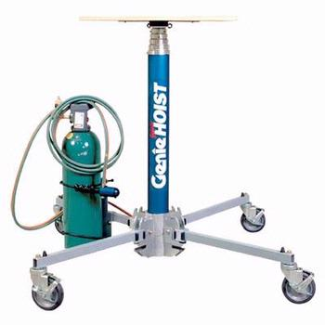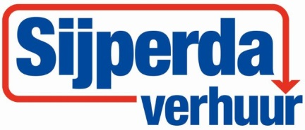

**Handleiding: luchtlift 5,6 meter, max. 113 kg**

**Opstellen**

1. Zorg voor een vlakke en draagkrachtige ondergrond.
2. Zet de machine rechtop op de basis. Maak een voor een de pootvergrendelingen los en laat de poten neer.
3. Houd het cilinderpakket stevig vast en til dit op tot alle poten worden vergrendeld in de stand

neer. Resultaat: Alle vier de pootvergrendelingen dienen in de vergrendelde stand te klikken.

1. Plaats het platform op de bevestigingsbout en maak dit stevig vast met de inslagmoer.
2. Plaats de beugel van de CO2-tank naast de CO2- tank. Sla de banden om de tank en

bevestig de tank stevig aan de beugel. Plaats de beugel van de CO2-tank samen met de tank

op een van de poten. Opmerking: De tank moet op de beugel bevestigd blijven totdat de tank

moet worden verwisseld. U kunt ook gebruik maken van een compressor met maximale werkdruk van 5,86 bar.

1. Draai de aansluitmoer van de drukregelaar met de hand vast op de klepsteel van de CO2-

tank. Het is niet nodig een sleutel te gebruiken.

**Gevaarlijke situatie:** machine kan omkantelen. De bedrijfsdruk van de drukregelaar is vooraf

ingesteld op het maximale laadvermogen van de machine. Als u een andere drukregelaar of

compressor met een druk van meer dan 600 kPa gebruikt of deze aanpast, kan dit ernstig lichamelijk letsel tot gevolg hebben.

1. Sluit de slang en handbediening aan door het slanguiteinde in de koppeling aan de zijkant van

de drukregelaar te steken. Sluit de slang van de handbediening aan op het ventiel aan de

onderzijde van het cilinderpakket.

1. Open het ventiel van de CO2-tank langzaam door de hendel linksom te draaien.

**Gevaarlijke situatie:** onderdelen kunnen beschadigd raken. Als het ventiel van de CO2-tank te

snel wordt geopend kan het membraan van de drukregelaar beschadigd raken.

**Platform omhoog brengen en neerlaten**

1. Vergrendel de vier zwenkwielremmen.
2. Breng het platform omhoog door de knop ‘op’ op de handbediening in te drukken. Resultaat: Elke buis dient individueel en vloeiend uit te schuiven. Ze mogen niet haperen.
3. Laat het platform neer door de knop ‘neer’ in te drukken. Resultaat: Het platform dient vloeiend en met een gecontroleerde snelheid te dalen.
4. Breng het platform nogmaals omhoog en laat het neer door de handbediende dumpklep aan

de bovenzijde van de handbediening te openen. Resultaat: Het platform dient vloeiend en met

een gecontroleerde, maar hogere snelheid te dalen.

Opmerking: De kolommen worden gesmeerd door het platform zonder lading tweemaal omhoog te brengen en weer neer te laten.